Statystyka rynku pracy województwa mazowieckiego
  - Grudzień 2020 r.

Liczba osób bezrobotnych i stopa bezrobocia
W grudniu w urzędach pracy zarejestrowanych było 146 375 osób bezrobotnych, to jest o 2 253 osoby więcej niż w poprzednim miesiącu oraz o 23 167 osób więcej niż w grudniu 2019 roku. Kobiety stanowiły 50,6% osób bezrobotnych.
Stopa bezrobocia rejestrowanego w ciągu miesiąca zwiększyła się o 0,1 pkt proc. i wynosi 5,2%. Najniższa stopa bezrobocia w kraju wystąpiła w województwach wielkopolskim (3,7%) oraz śląskim (4,9%). Wartość stopy bezrobocia dla kraju zwiększyła się o 0,1 pkt proc. i wyniosła 6,2% (wykres 1).

Wykres 1. Stopa bezrobocia w województwie mazowieckim na tle kraju w latach 2019-2020 (w %)

Wykres 2. Stopa bezrobocia wg województw (w %)

Wykres 3. Liczba osób bezrobotnych i stopa bezrobocia (w %) w podregionach województwa mazowieckiego

Wykres 4. Liczba osób bezrobotnych wg płci w podregionach województwa mazowieckiego

Napływ i odpływ osób bezrobotnych
W grudniu napływ osób bezrobotnych był większy od odpływu. W urzędach pracy województwa mazowieckiego zarejestrowało się 12 916 osób bezrobotnych, tj. o 1 514 osób (13,3%) więcej niż miesiąc wcześniej. Zmniejszyła się liczba osób bezrobotnych rejestrujących się po raz pierwszy o 415 osób, tj. 14,6%, liczba osób rejestrujących się po raz kolejny zwiększyła się o 1 929 osób, tj. 22,5%.
Z ewidencji wyłączono 10 663 osoby, tj. o 433 osoby (o 3,9%) mniej niż w poprzednim miesiącu. Najwięcej wyrejestrowań z ewidencji dokonano z powodu:
- podjęcia pracy – 7 921 osób – 74,3% odpływu z bezrobocia;
- niepotwierdzenie gotowości do pracy – 962 osoby – 9,0% odpływu z bezrobocia;
- dobrowolnej rezygnacji ze statusu bezrobotnego – 301 osób – 2,8% odpływu z bezrobocia;
- osiągnięcia wieku emerytalnego – 215 osób – 2,0% odpływu z bezrobocia;
- rozpoczęcia stażu – 136 osób – 1,3% odpływu z bezrobocia.

Wykres 5. Napływ i odpływ osób bezrobotnych w województwie mazowieckim

Wykres 6. Główne powody wyrejestrowania z ewidencji osób bezrobotnych w województwie mazowieckim wg płci

Sytuacja w powiatach
Na Mazowszu występuje duże terytorialne zróżnicowanie stopy bezrobocia, z najniższym udziałem osób bezrobotnych w Warszawie (1,8%) oraz ponad 13 krotnie wyższym w powiecie szydłowieckim (24,3%). Poza Warszawą (1,8%) najniższa stopa bezrobocia występuje w powiatach: warszawskim zachodnim (2,3%) oraz grójeckim (2,7%).
W grudniu 2020 r. w porównaniu do listopada 2020 r. stopa bezrobocia zmniejszyła się w 2 powiatach województwa mazowieckiego, w 31 wzrosła a w 9 pozostała na tym samym poziomie. Od grudnia ubiegłego roku wzrost stopy bezrobocia zaobserwowano w 40 powiatach a w 2 spadek. Największy wzrost odnotowano w powiatach: zwoleńskim (o 2,0 pkt proc.) oraz gostynińskim i wyszkowskim (po 1,9 pkt proc.). Spadek wystąpił w powiatach przysuskim (o 0,6 pkt proc.) i żuromiński (o 0,1 pkt proc.)

Mapa 1. Stopa bezrobocia w powiatach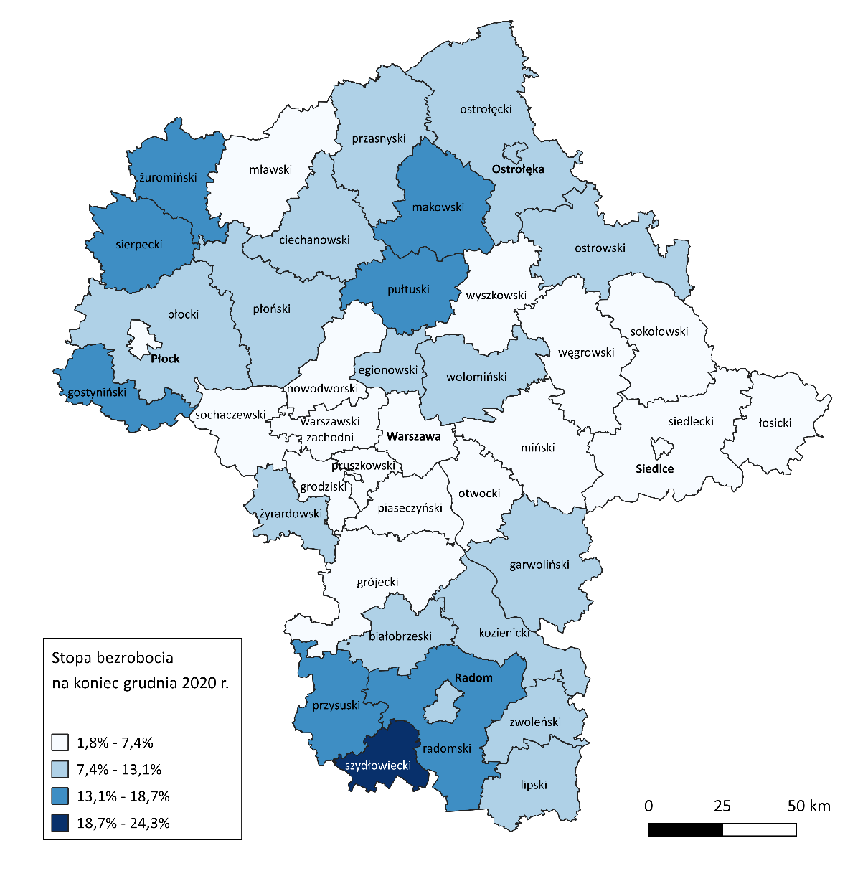
Źródło: Główny Urząd Statystyczny (2020), Bezrobotni oraz stopa bezrobocia według województw, podregionów i powiatów, Warszawa.

Osoby w szczególnej sytuacji na rynku pracy
Dane statystyczne dotyczące osób znajdujących się w szczególnej sytuacji na rynku pracy uległy nieznacznym zmianom w porównaniu z poprzednimi miesiącami. Osoby te stanowiły 81,1% wszystkich zarejestrowanych bezrobotnych w województwie. Znaczna część z nich to osoby długotrwale bezrobotne (64,4%) oraz osoby powyżej 50 lat (32,2%), jak również przed 30 roku życia (30,0%). W porównaniu do poprzedniego miesiąca nieznacznie zmienił się udział bezrobotnych, którzy posiadają co najmniej jedno dziecko niepełnosprawne do 18 r.ż. (0,2%) oraz osób niepełnosprawnych (5,3%).

Wykres 7. Udział osób w szczególnej sytuacji na rynku pracy wśród ogółu osób bezrobotnych w województwie mazowieckim

Wykres 8. Udział osób w szczególnej sytuacji na rynku pracy w ogóle osób bezrobotnych wg płci w województwie mazowieckim

Mapa 2. Osoby długotrwale bezrobotne w powiatach województwa mazowieckiego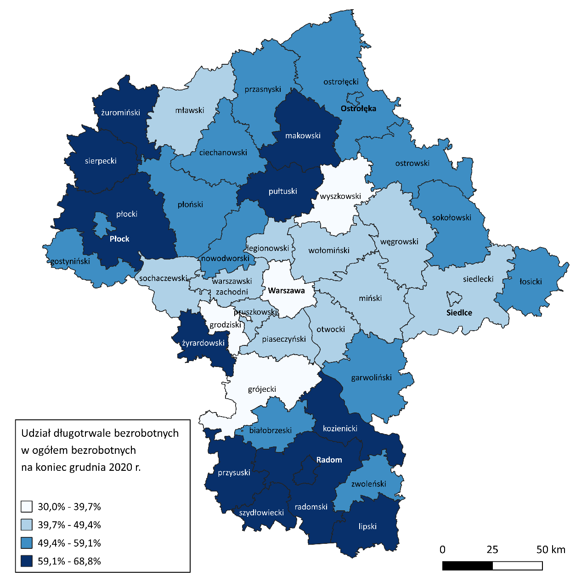

Bezrobocie na wsi
W grudniu 2020 r. na wsi mieszkało 65 891 osób bezrobotnych, tj. 45,0% ogółu bezrobotnych, w tym 33 445 kobiet. W porównaniu do listopada 2020 r. liczba bezrobotnych zamieszkałych na wsi zwiększyła się o 1 039 osób, tj. o 1,6%, natomiast w stosunku do grudnia 2019 r. zwiększyła się o 7 934 osoby, tj. o 13,7%. Bezrobotni zamieszkali na wsi przeważali w 29 powiatach, a w 12 powiatach stanowili 70% i więcej. Poza miastami na prawach powiatu udział bezrobotnych zamieszkałych na wsi w ogólnej liczbie bezrobotnych wynosi od 35,5% w powiecie otwockim do 95,3% w powiecie siedleckim.

Mapa 3. Osoby bezrobotne zamieszkałe na wsi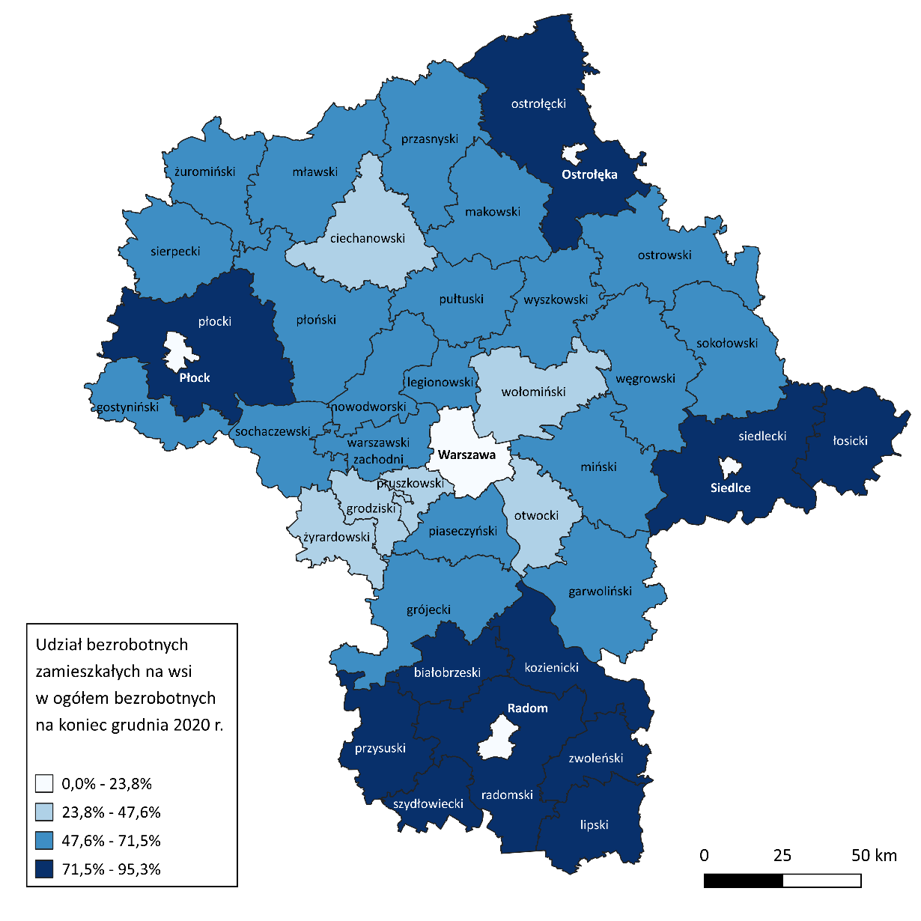

Bezrobotni cudzoziemcy
W grudniu 2020 r. w województwie mazowieckim zarejestrowanych było 1 039 bezrobotnych cudzoziemców, tj. 0,7% ogółu bezrobotnych, w tym 657 kobiet. W porównaniu do listopada 2020 r. liczba bezrobotnych cudzoziemców zwiększyła się o 12 osób, tj. o 1,2%, natomiast w porównaniu do grudnia 2019 r. zwiększyła się o 256 osób, tj. o 32,7%. Najwięcej zarejestrowanych, bezrobotnych cudzoziemców było w m. st. Warszawa – 561 osób, tj. 2,3% ogółu bezrobotnych oraz w powiecie wołomińskim – 66 osób, tj. 1,0% ogółu bezrobotnych.

Mapa 4. Bezrobotni cudzoziemcy w powiatach województwa mazowieckiego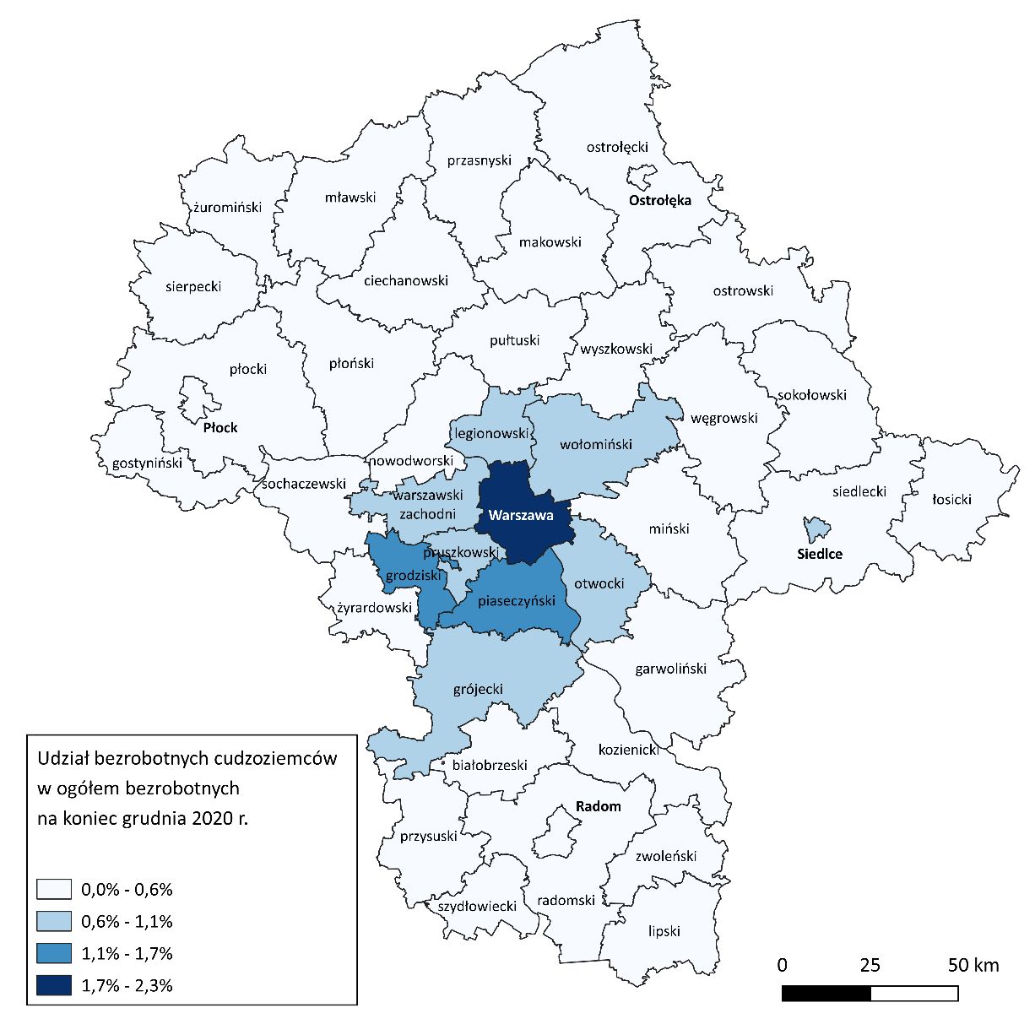

Zwolnienia grupowe
W grudniu 2020 r. zamiar zwolnienia pracowników zgłosiło 7 pracodawców (o 5 mniej niż w poprzednim miesiącu) planujących zwolnić 2 286 osób (o 1 204 osoby więcej niż w poprzednim miesiącu). Zwolnień dokonało 30 pracodawców, a redukcją zatrudnienia zostało objętych 753 osoby (o 264 osób więcej niż w poprzednim miesiącu). Firmy dokonujące zwolnień pracowników działają w branżach min.: usług rachunkowo-księgowych, handlu detalicznym i usługach finansowych.

Wykres 9. Zwolnienia grupowe i monitorowane wg sektora w województwie mazowieckim

Wolne miejsca pracy i miejsca aktywizacji zawodowej
W grudniu pracodawcy zgłosili do mazowieckich urzędów pracy 11 016 wolnych miejsc pracy i miejsc aktywizacji zawodowej, tj. o 2 304 (17,3%) miejsca mniej niż w poprzednim miesiącu. Większość zgłoszonych miejsc pracy to oferty pracy niesubsydiowanej (10 485 miejsc; 95,2%). Miejsc pracy subsydiowanej było o 58 mniej niż w poprzednim miesiącu.

Wykres 10. Wolne miejsca pracy i miejsca aktywizacji zawodowej w województwie mazowieckim

Wykres 11. Wolne miejsca pracy i miejsca aktywizacji

Prognoza liczby pracujących na Mazowszu w przekroju zawodowym do 2025 r.

Wykres 12. Przewidywane zmiany liczby pracujących w latach 2019-2025 (w tys. osób) w województwie mazowieckim

Wykres 13. Przewidywane zmiany liczby pracujących w latach 2019-2025 (w %) w województwie mazowieckim

Tabela 1. Liczba bezrobotnych i stopa bezrobocia (w końcu miesiąca sprawozdawczego)
miesiąc/rok | Liczba bezrobotnych- ogółem | Wzrost/spadek w odniesieniu do poprzedniego miesiąca/roku | Stopa bezrobocia
2003 | 363 554 | - 5 302 | 15,4
2004 | 352 946 | - 10 608 | 14,7
2005 | 332 525 | - 20 421 | 13,8
2006 | 285 612 | - 46 913 | 11,8
2007 | 219 924 | - 65 688 | 9,0
2008 | 178 028 | - 41 896 | 7,3
2009 | 224 480 | 46 452 | 9,0
2010 | 238 341 | 13 861 | 9,7
2011 | 246 739 | 8 398 | 9,8
2012 | 271 927 | 25 188 | 10,8
2013 | 283 196 | 11 269 | 11,1
2014 | 249 777 | - 33 419 | 9,8
2015 | 216 527 | - 33 250 | 8,4
2016 | 188 910 | - 27 617 | 7,0
2017 | 154 068 | 798 | 5,6
2018 | 136 545 | 1 736 | 4,9
2019
styczeń | 143 399 | 6 854 | 5,1
luty | 142 358 | - 1 041 | 5,0
marzec | 138 787 | - 3 571 | 4,9
kwiecień | 133 766 | - 5 021 | 4,7
maj | 130 112 | - 3 654 | 4,6
czerwiec | 126 653 | - 3 459 | 4,5
lipiec | 125 601 | - 1 052 | 4,5
sierpień | 125 562 | - 39 | 4,5
wrzesień | 123 279 | -2 283 | 4,4
październik | 120 866 | - 2 413 | 4,3
listopad | 121 864 | 998 | 4,3
grudzień | 123 208 | 1 344 | 4,4
2020
styczeń | 130 114 | 6 906 | 4,6
luty | 129 625 | - 489 | 4,6
marzec | 127 761 | - 1 864 | 4,5
kwiecień | 133 393 | 5 632 | 4,7
maj | 139 601 | 6 208 | 4,9
czerwiec | 143 052 | 3 451 | 5,0
lipiec | 145 093 | 2 041 | 5,1
sierpień | 145 718 | 625 | 5,2
wrzesień | 145 108 | - 610 | 5,1
październik | 143 816 | -1 292 | 5,1
listopad | 144 122 | 306 | 5,1
grudzień | 146 375 | 2 253 | 5,2

Tabela 2. Struktura osób bezrobotnych (stan na koniec miesiąca/roku)
 | Grudzień 2019 r. | udział % | Listopad 2020 r. | udział % | Grudzień 2020 r. | udział %
Osoby bezrobotne ogółem | 123 208 | 100,0 | 144 122 | 100,0 | 146 375 | 100,0
kobiety | 63 524 | 51,6 | 73 213 | 50,8 | 74 022 | 50,6
mężczyźni | 59 684 | 48,4 | 70 909 | 49,2 | 72 353 | 49,4
Osoby poprzednio pracujące | 104 946 | 85,2 | 123 074 | 85,4 | 125 245 | 85,6
Osoby dotychczas nie pracujące | 18 262 | 14,8 | 21 048 | 14,6 | 21 130 | 14,4
Osoby zamieszkałe na wsi | 57 957 | 47,0 | 64 852 | 45,0 | 65 891 | 45,0
Osoby z prawem do zasiłku | 21 106 | 17,1 | 23 824 | 16,5 | 24 237 | 16,6
Osoby zwolnione z przyczyn zakładu pracy | 5 719 | 4,6 | 7 893 | 5,5 | 7 871 | 5,4
Osoby w okresie do 12 miesięcy od dnia ukończenia nauki | 3 980 | 3,2 | 4 498 | 3,1 | 4 515 | 3,1
Cudzoziemcy | 783 | 0,6 | 1 027 | 0,7 | 1 039 | 0,7

Tabela 3. Udział osób w szczególnej sytuacji na rynku pracy wśród ogółu osób bezrobotnych w województwie mazowieckim (w końcu miesiąca sprawozdawczego)
rok/  miesiące | Osoby bezrobotne ogółem | Osoby w szczególnej sytuacji na rynku pracy ogółem | do 30 roku życia | do 25 roku życia | długotrwale bezrobotne | powyżej 50 roku życia | korzystające ze świadczeń z pomocy społecznej | posiadające co najmniej jedno dziecko do 6 roku życia | posiadające co najmniej jedno dziecko niepełnosprawne do 18 roku życia | niepełno-sprawne
2018 | 136 545 | 114 471 | 32 741 | 15 625 | 75 032 | 38 143 | 1 882 | 24 963 | 311 | 6 667
2019 | 123 208 | 101 491 | 29 265 | 13 937 | 64 735 | 34 324 | 1 338 | 21 904 | 273 | 6 371
2020
styczeń | 130 114 | 106 106 | 31 545 | 15 160 | 65 949 | 35 475 | 1 041 | 22 757 | 296 | 6 567
luty | 129 625 | 105 688 | 31 912 | 15 265 | 65 197 | 35 238 | 1 282 | 22 646 | 295 | 6 461
marzec | 127 761 | 104 393 | 31 913 | 15 069 | 64 560 | 34 482 | 1 141 | 22 187 | 282 | 6 346
kwiecień | 133 393 | 108 250 | 33 760 | 15 787 | 66 310 | 35 338 | 1 096 | 22 519 | 282 | 6 381
maj | 133 601 | 112 418 | 35 778 | 16 819 | 68 173 | 36 313 | 1 042 | 23 015 | 276 | 6 381
czerwiec | 143 052 | 114 931 | 36 928 | 17 369 | 69 227 | 36 774 | 1 056 | 23 353 | 283 | 6 330
lipiec | 145 093 | 116 279 | 36 949 | 17 302 | 70 560 | 37 189 | 985 | 23 618 | 270 | 6 265
sierpień | 145 718 | 116 733 | 36 731 | 17 243 | 71 594 | 37 237 | 956 | 23 658 | 274 | 6 152
wrzesień | 145 108 | 116 805 | 36 819 | 17 842 | 72 182 | 37 104 | 1 017 | 23 489 | 270 | 6 067
październik | 143 816 | 116 154 | 35 993 | 17 337 | 72 833 | 36 944 | 1 060 | 23 178 | 260 | 6 255
listopad | 144 122 | 116 853 | 35 724 | 17 055 | 74 316 | 37 294 | 1 022 | 23 066 | 248 | 6 211
grudzień | 146 375 | 118 718 | 35 597 | 16 891 | 76 509 | 38 266 | 1 122 | 23 064 | 257 | 6 289

Tabela 4. Wolne miejsca pracy i miejsca aktywizacji zawodowej
 | I-XII 2019 | Udział % | I-XII 2020 | Udział %
Ogółem wolne miejsca pracy i miejsca aktywizacji zawodowej  (w końcu miesiąca sprawozdawczego) | 170 503 | 100,0 | 150 259 | 100
subsydiowane | 23 177 | 13,6 | 18 409 | 12,3
niesubsydiowane | 147 326 | 86,4 | 131 850 | 87,7
z sektora publicznego | 13 452 | 7,9 | 11 716 | 7,8
sezonowe | 43 270 | 25,4 | 43 378 | 28,9
dla osób niepełnosprawnych | 5 516 | 3,2 | 3 819 | 2,5

Tabela 5. Aktywne formy przeciwdziałania bezrobociu
Bezrobotni objęci aktywnymi formami przeciwdziałania bezrobociu  (w końcu miesiąca sprawozdawczego biorący udział w wybranej formie) | ogółem | kobiety
zatrudnione przy pracach interwencyjnych | 1 887 | 1 124
zatrudnione przy robotach publicznych | 564 | 379
odbywające szkolenie | 23 | 5
w tym w ramach bonu szkoleniowego | 1 | 0
odbywające staż | 2 122 | 1 552
w tym w ramach bonu stażowego | 4 | 4
odbywające przygotowanie zawodowe dorosłych | 7 | 2
odbywające prace społecznie użyteczne | 164 | 92
w tym w ramach PAI | 0 | 0
zatrudnione w ramach świadczenia aktywizacyjnego | 0 | 0
zatrudnione w ramach grantu na telepracę | 0 | 0
zatrudnione w ramach refundacji składek na ubezpieczenie społeczne | 0 | 0
zatrudnione w ramach dofinansowania wynagrodzenia za zatrudnienie skierowanego bezrobotnego powyżej 50 roku życia | 146 | 61
w tym powyżej 60 roku życia | 40 | 0

